**教师个人数据驾驶舱**

[**https://staffs.ecnu.edu.cn**](https://staffs.ecnu.edu.cn)

用户使用手册

电脑合成图

**目录**

一、 首页 2

1.1 搜索 3

1.2 消息公告 3

1.3 维度概况 4

1.4 最近访问/经常访问 4

1.5 最近维护/最近更新 4

1.6 委托授权 5

二、我的数据 6

2.1 数据纠错 8

2.2 查看审核进度 9

三、 我的报表 11

四、 任务中心 11

4.1 我的办事 11

4.2 我的审核 13

4.3 我的纠错 13

# 首页

首页集成了各个入口，可快速进行访问。

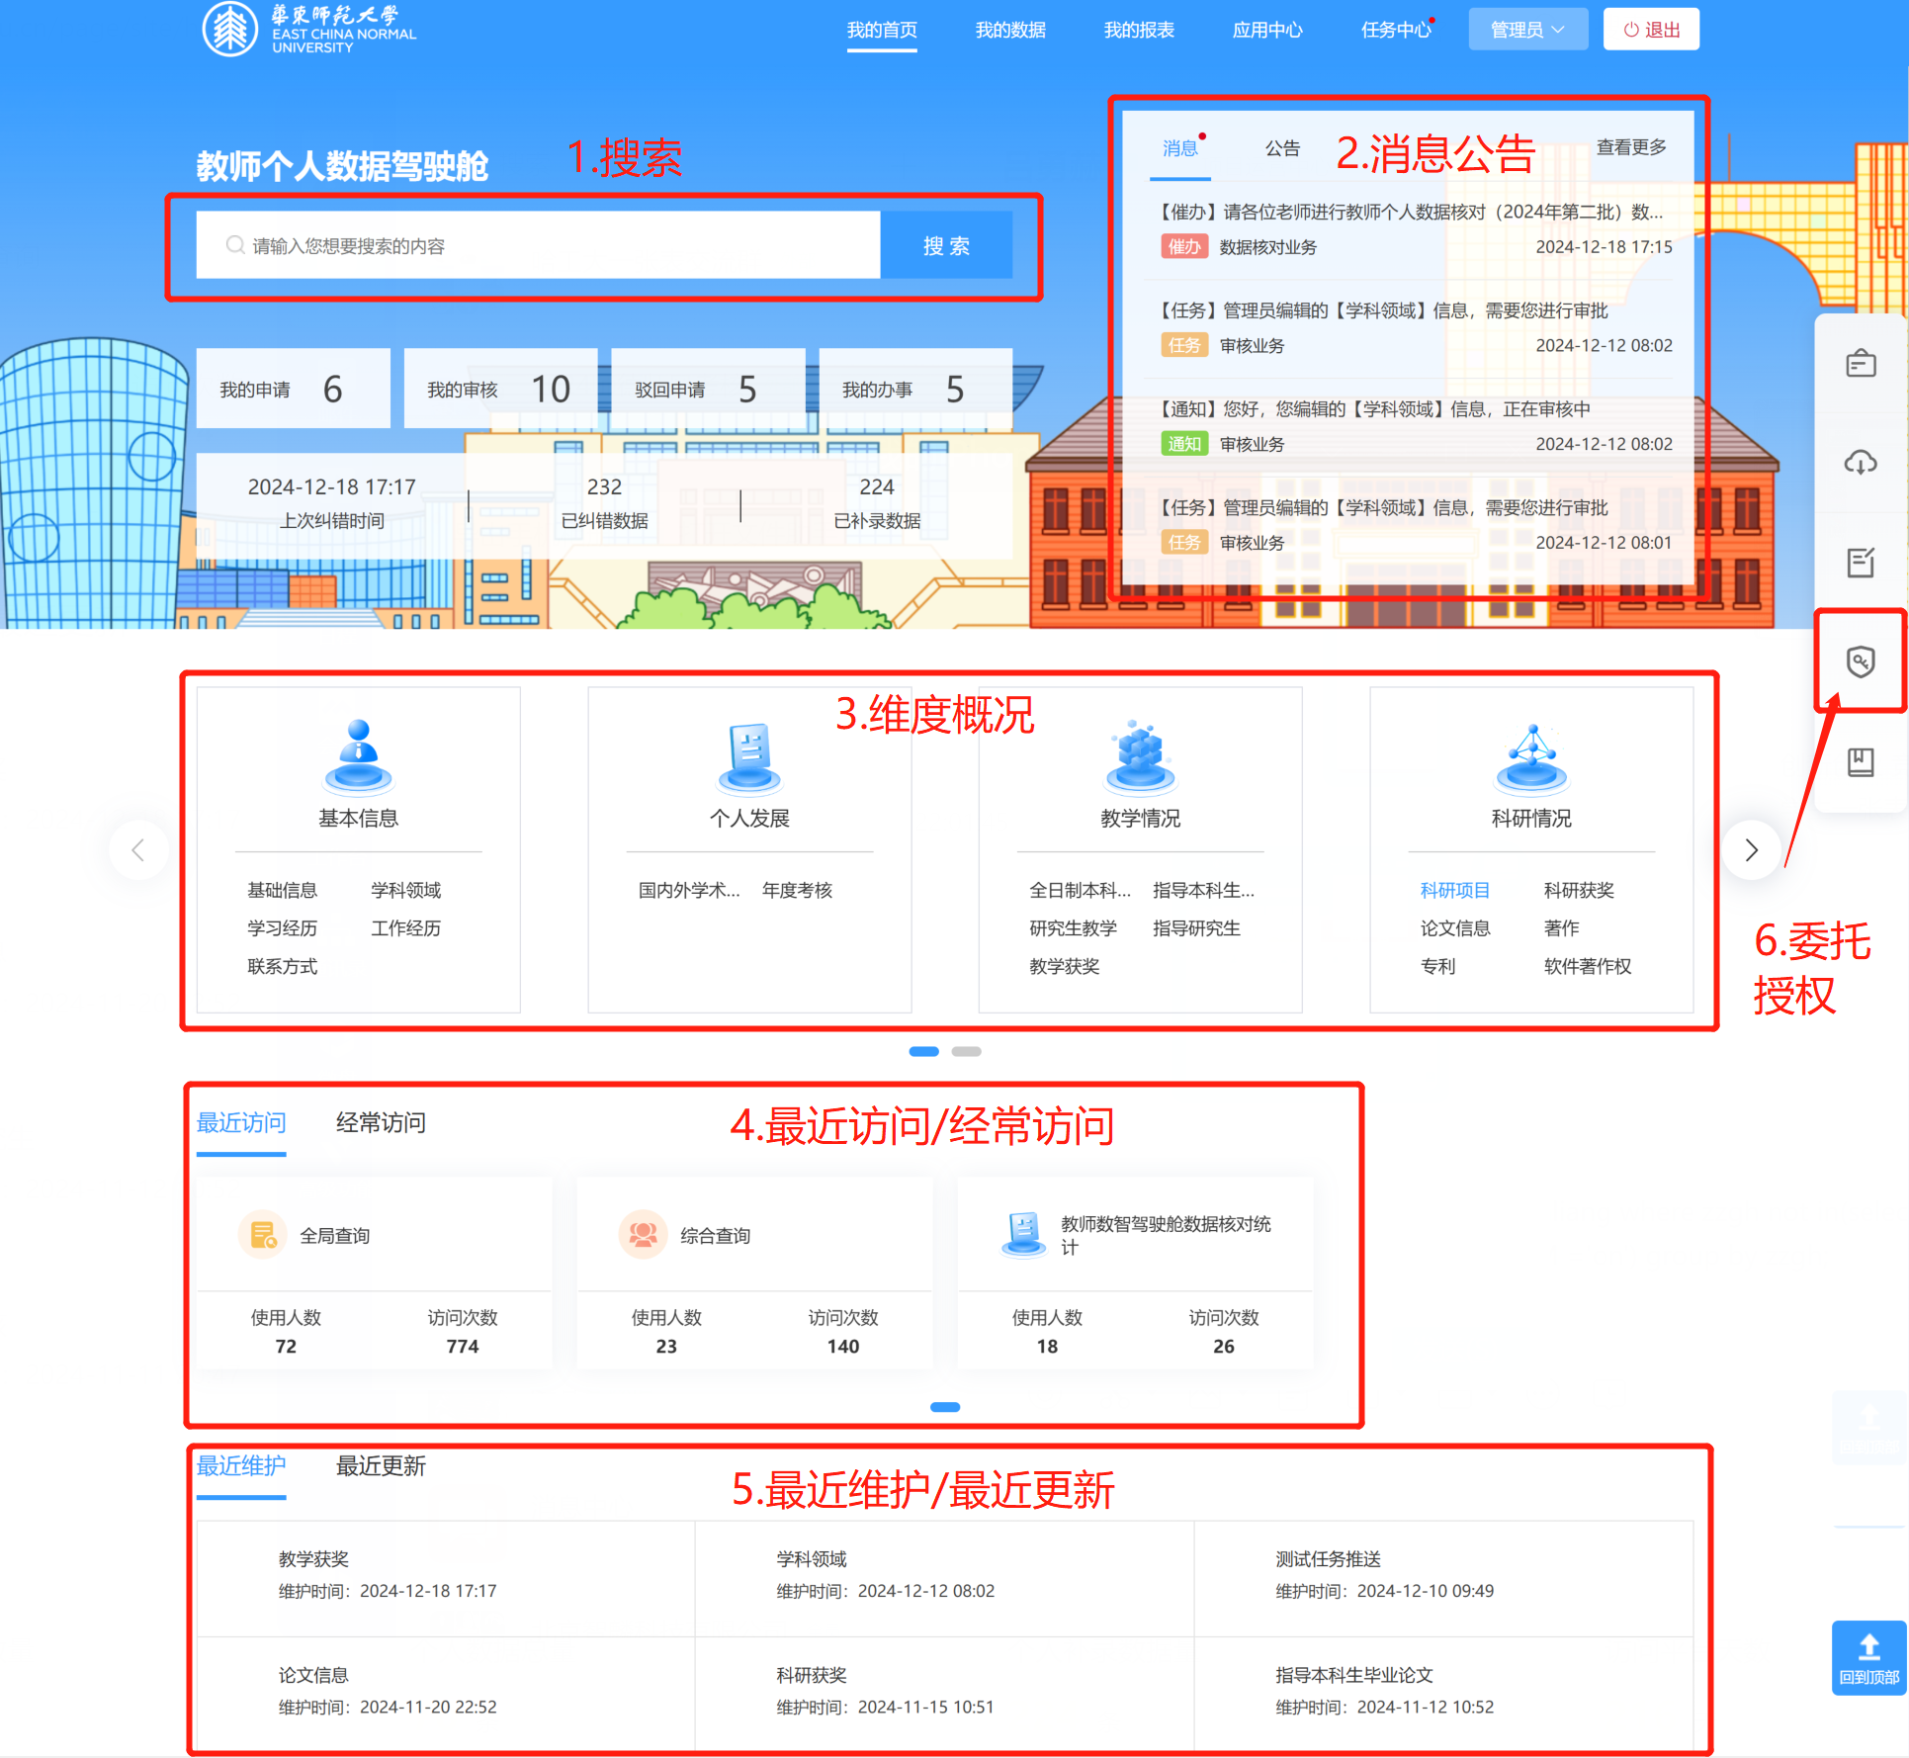

## 搜索

可在个人数据、应用、任务、公告中进行搜索。

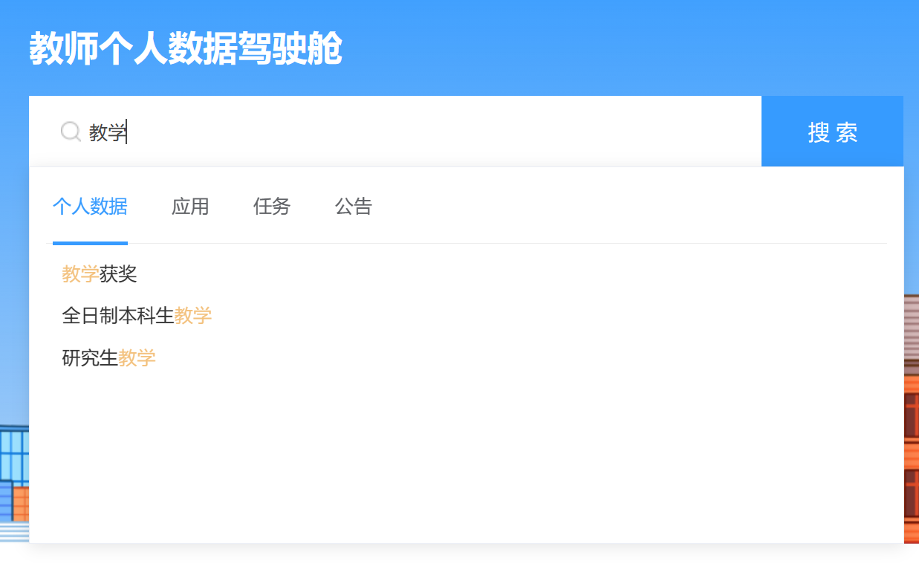

## 消息公告

显示最近的消息和公告，点击“查看更多”打开更多消息或公告。

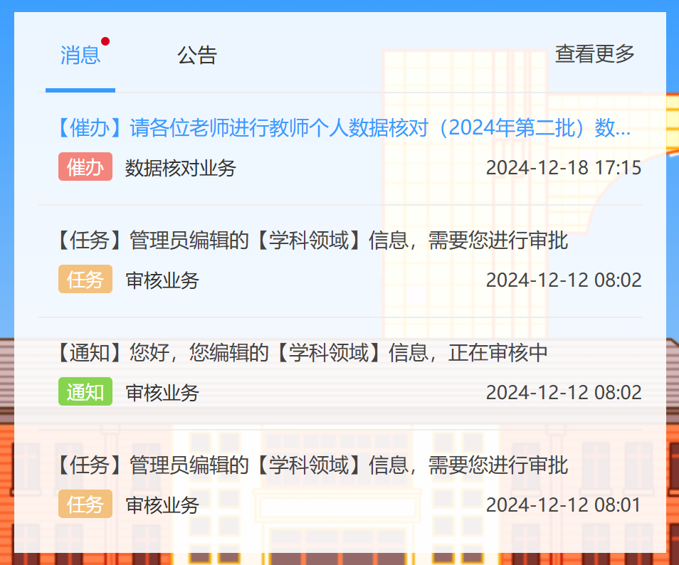

## 维度概况

显示当前用户个人数据的分类和维度名称。

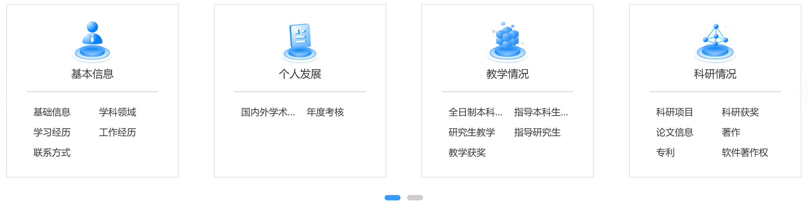

## 最近访问/经常访问

1. 最近访问：自己最近访问的应用入口。

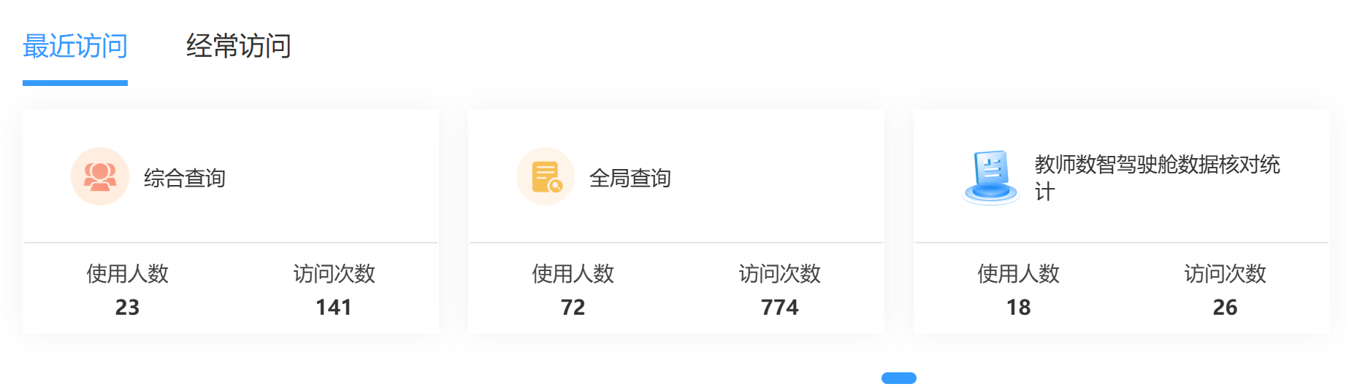

1. 经常访问：自己经常访问的应用入口。

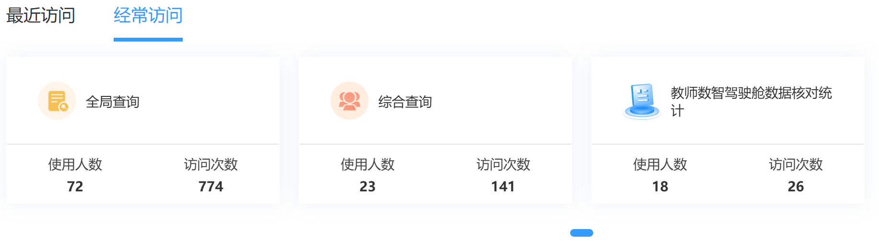

## 最近维护/最近更新

（1）最近维护：自己发起纠错的个人数据维度入口。

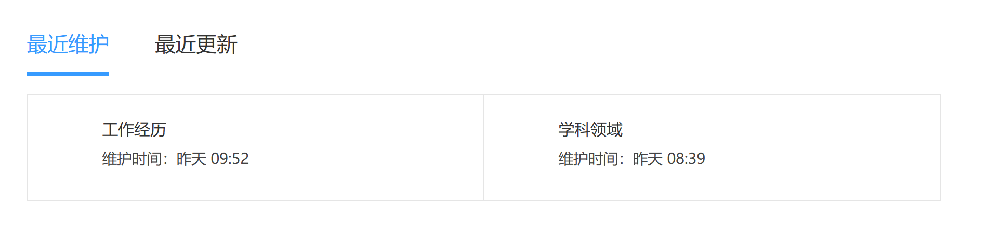

（2）最近更新：系统自动同步更新的个人数据维度入口。

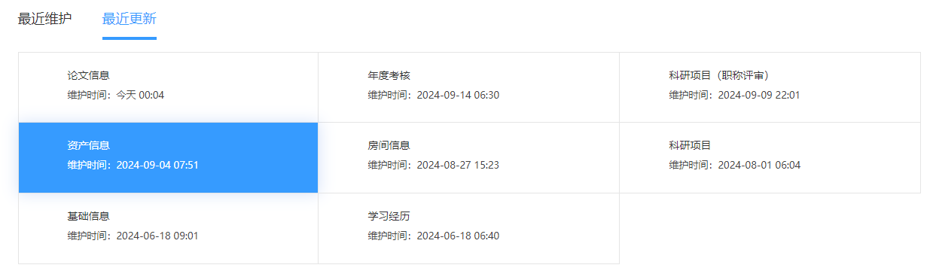

## 委托授权

如需委托他人维护本人数据，可进行授权操作。

（1）在首页右侧边栏中，点击登录授权。

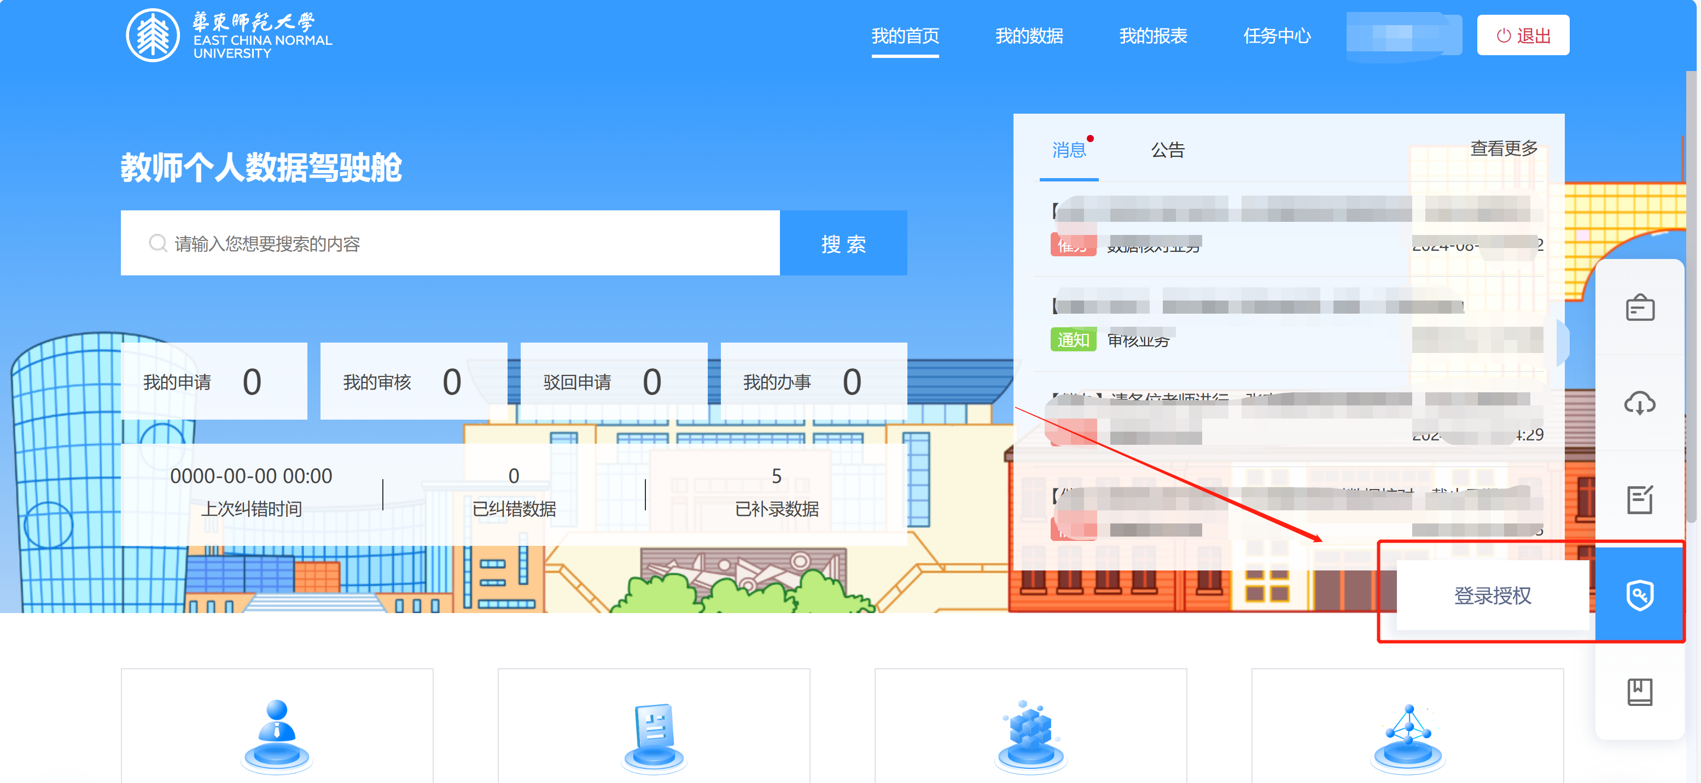

（2）点击添加授权按钮

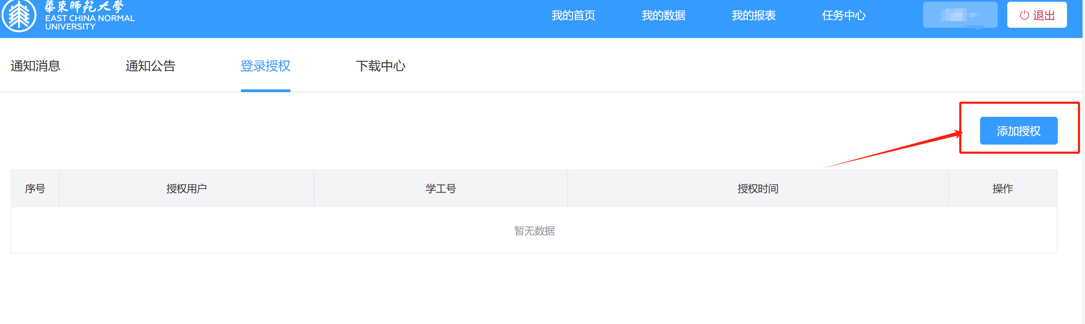

（3）在弹窗中，搜索授权用户并填写授权起始日期，点击确定即可。

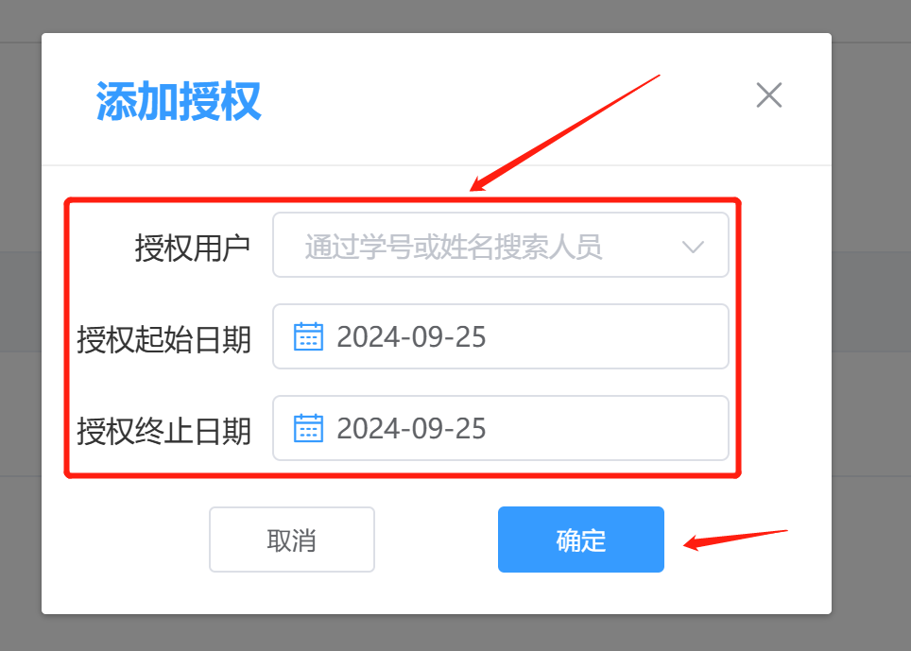

# 二、我的数据

我的数据有两类：业务系统数据和本系统管理数据。业务系统数据同步自相关业务系统，数据维度名称旁显示“信息来源：***信息系统，如需修改添加请至原系统”。

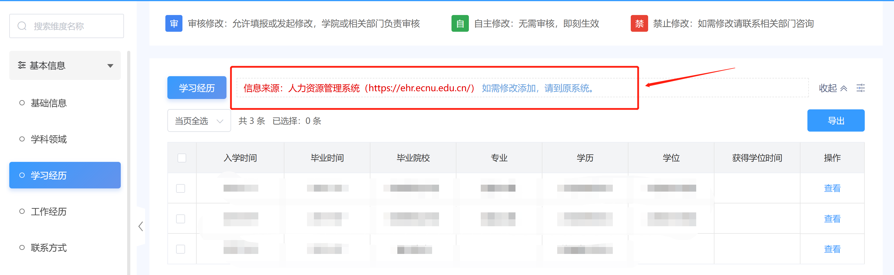

本系统管理数据直接在本系统更新维护，数据维度名称旁显示“如需添加修改，请在本系统完成”，此类数据也分两类：个人填写职能部门审核（如教学获奖、科研获奖）和个人填写无需审核（如联系方式）。

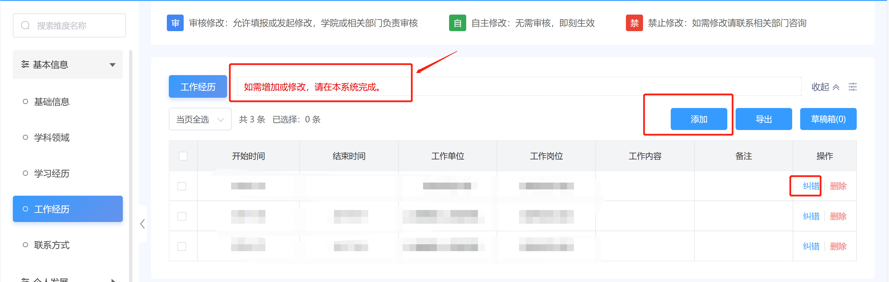

## 数据纠错

本系统数据包含三种类型，分别为：

  审核修改：允许填报或发起修改，学院或相关部门负责审核

  自主修改：无需审核，即刻生效

  禁止修改：如需修改请联系相关部门咨询

（1）点击菜单栏上的我的数据，点击想要查看的维度表。

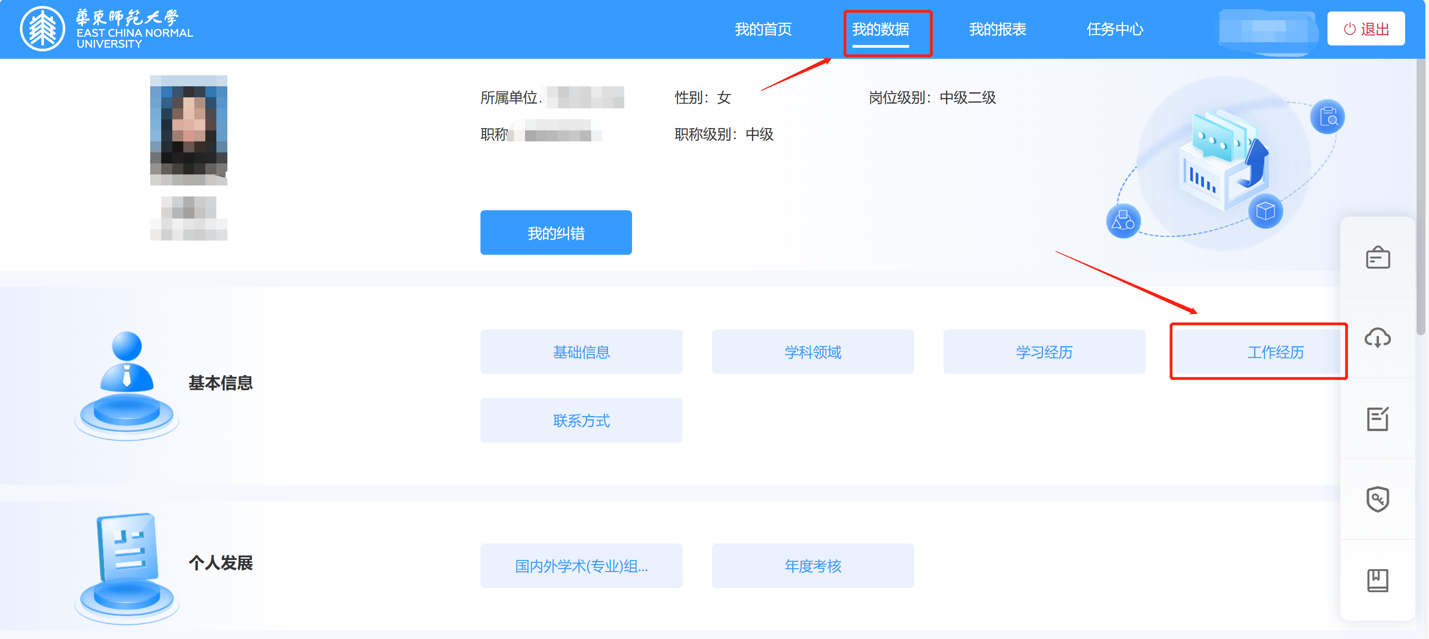

（2）如需增加或者修改，点击右侧的**添加**或**纠错**按钮。

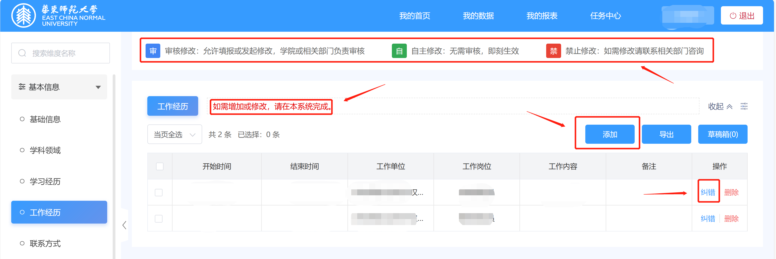

（3）在弹窗中，填写或者修改数据，编辑完后，点击提交按钮。

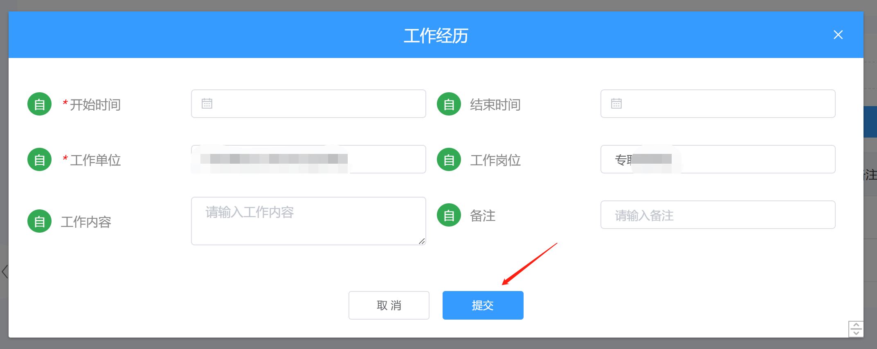

（4）如果是自管数据，则选择“是否自管”为是，提交后不会进入审批，直接生效。

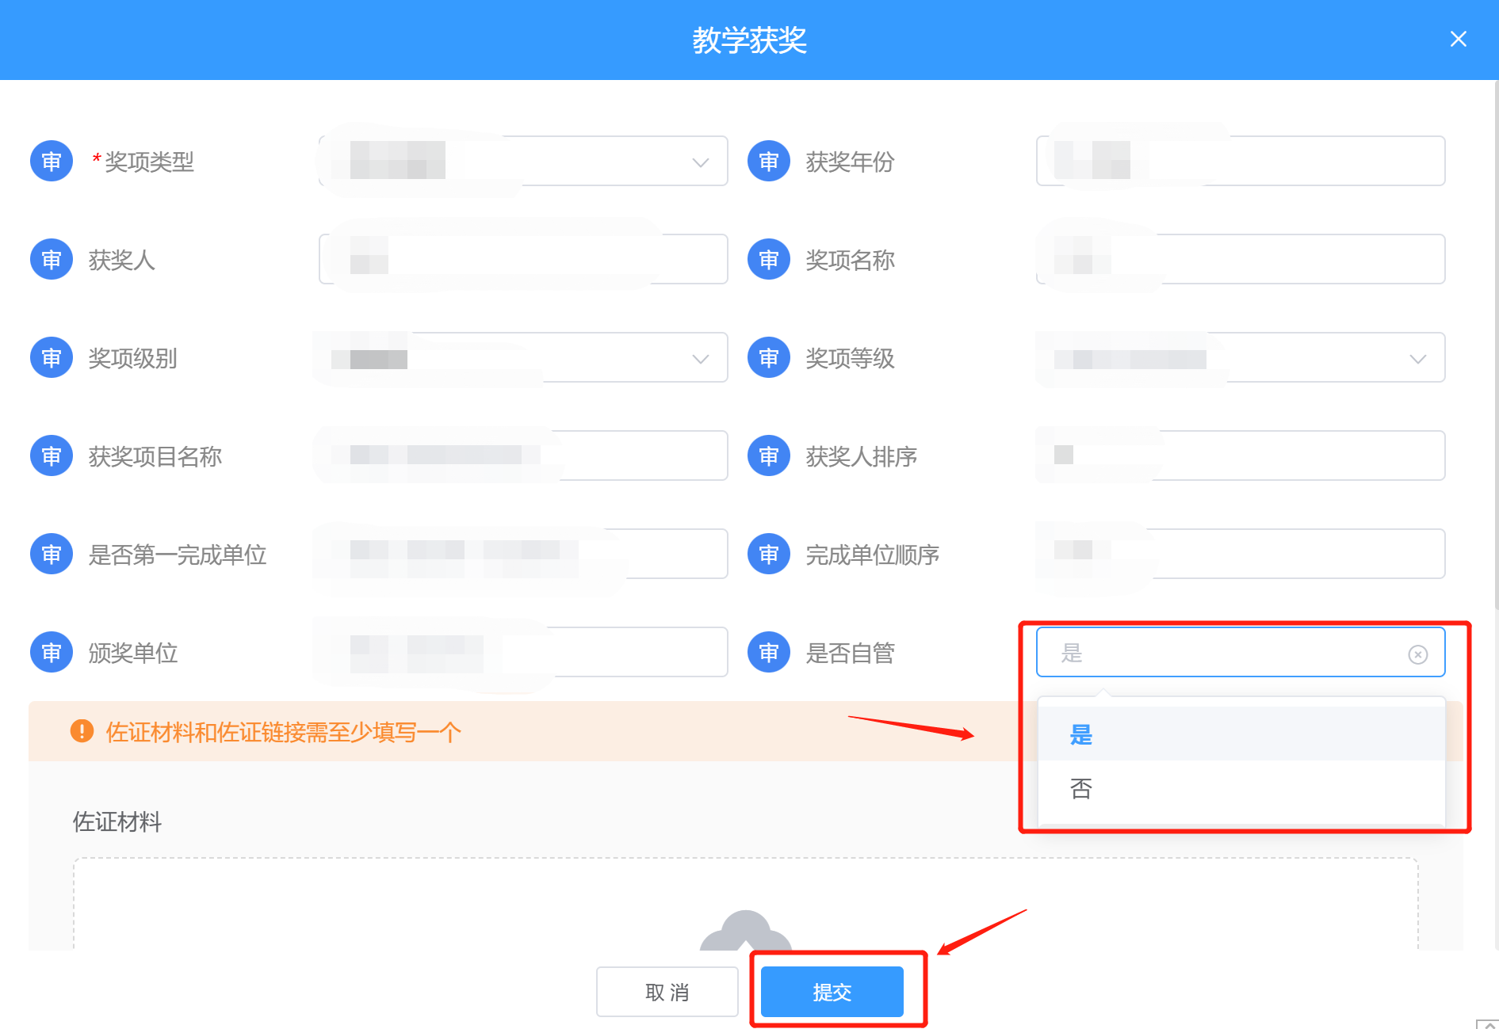

此外，业务系统数据需至相应业务系统添加或修改。

## 查看审核进度

（1）如果纠错的内容需要学院或者相关部门审批，则可以点击“我的纠错”查看审批进度。

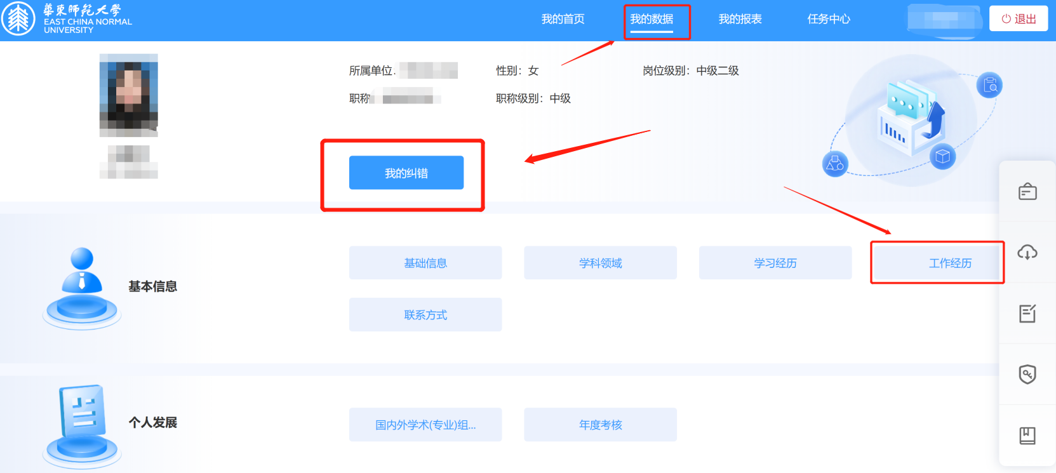

（2）在我的纠错列表中，查看当前审核节点和审核人。

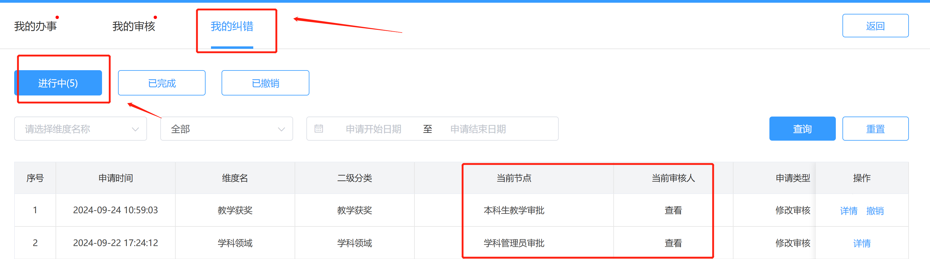

# 我的报表

点击菜单栏中的“我的报表”后，点击相应的模板中“立即下载”，可生成“个人简历”、“指导研究生情况证明”等。

点击“模板预览”，可浏览器在线预览报表页面。

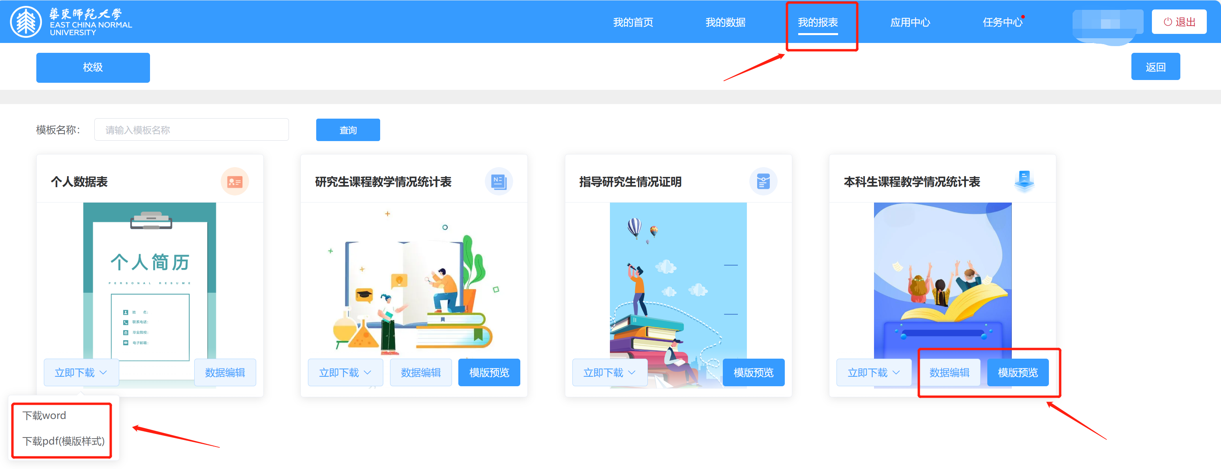

点击“数据编辑”在数据编辑页面点击“选择数据”。

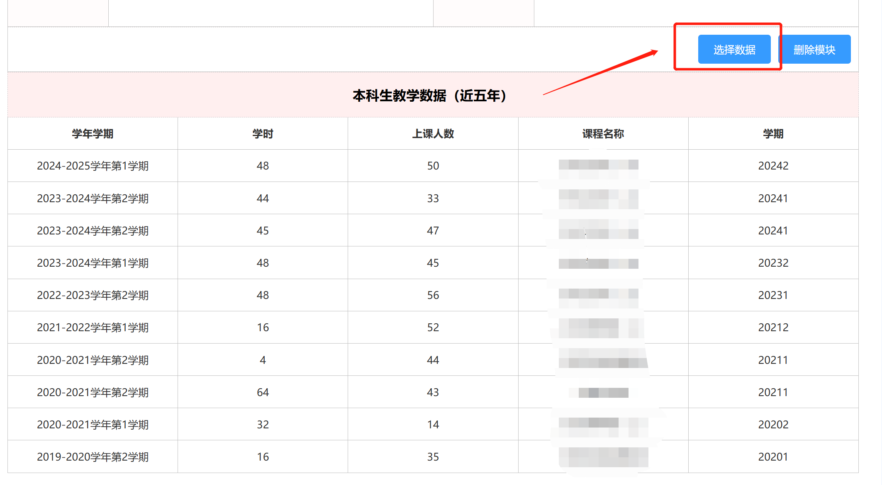

点击“手动选择数据”，取消勾选多余的数据或者删除多余数据，点击保存。

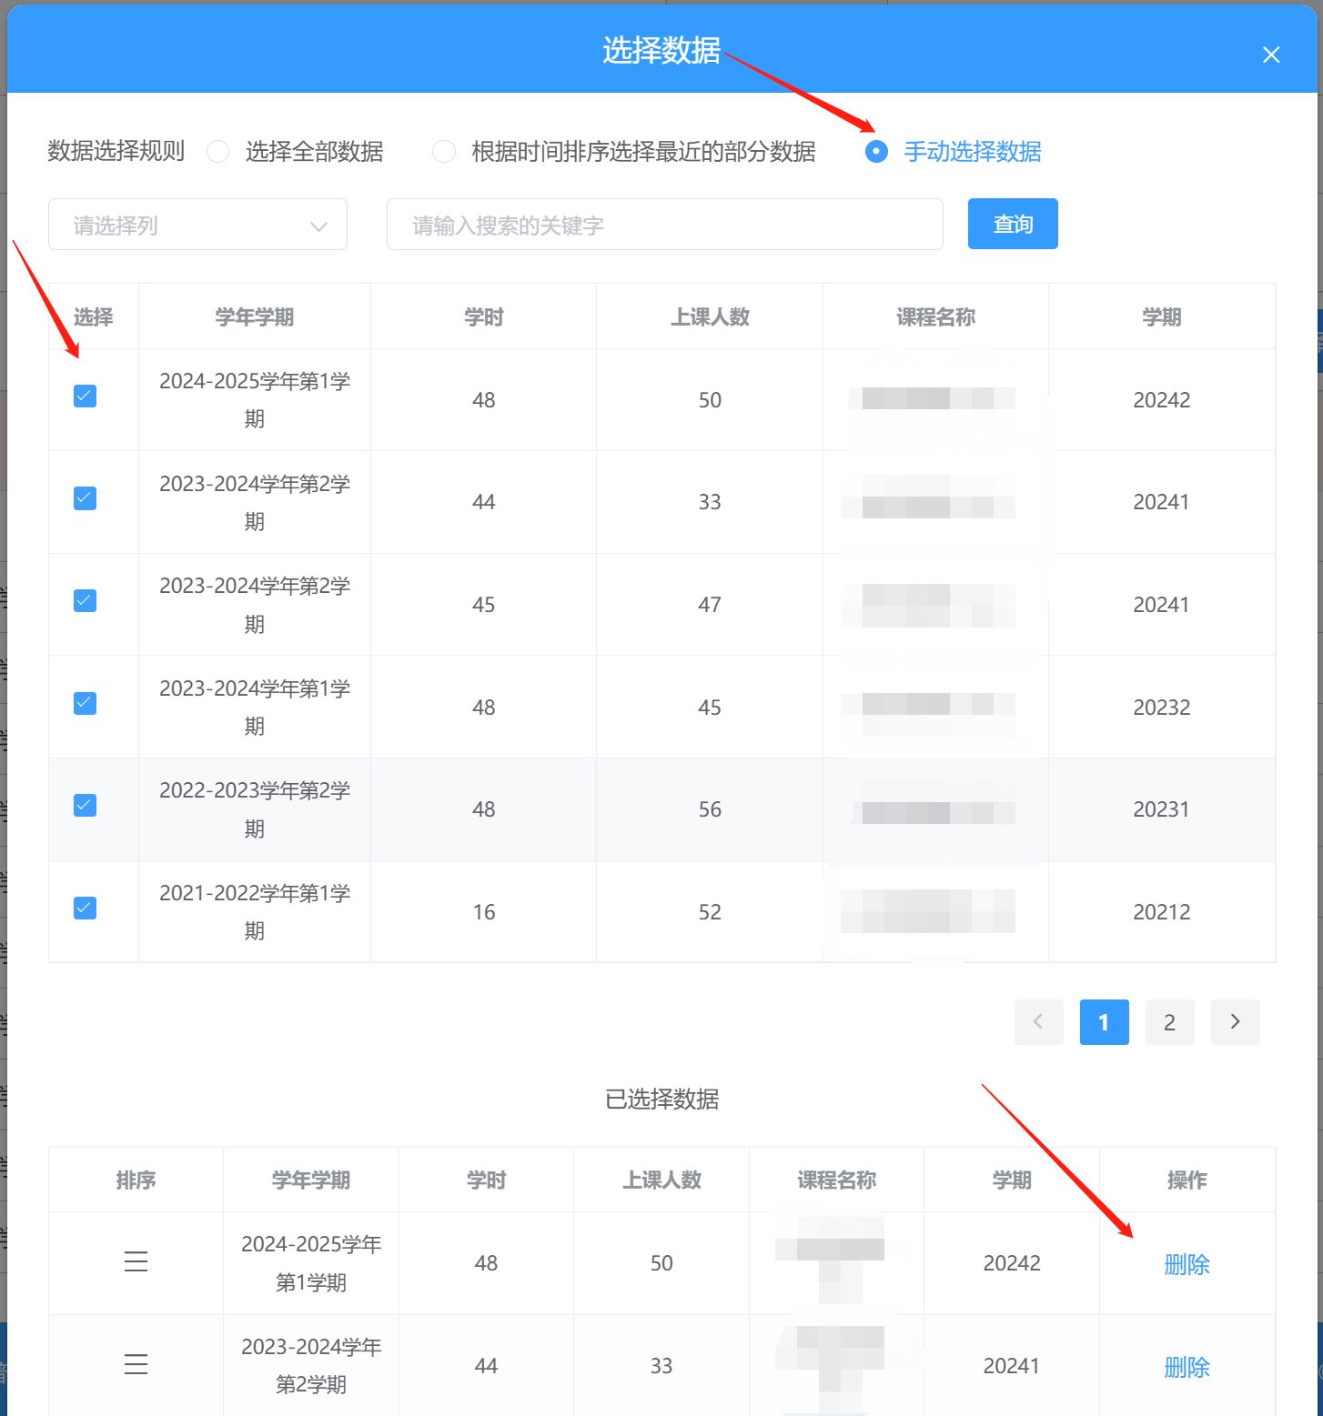

数据选择完后，点击右上角的“保存”按钮即可。

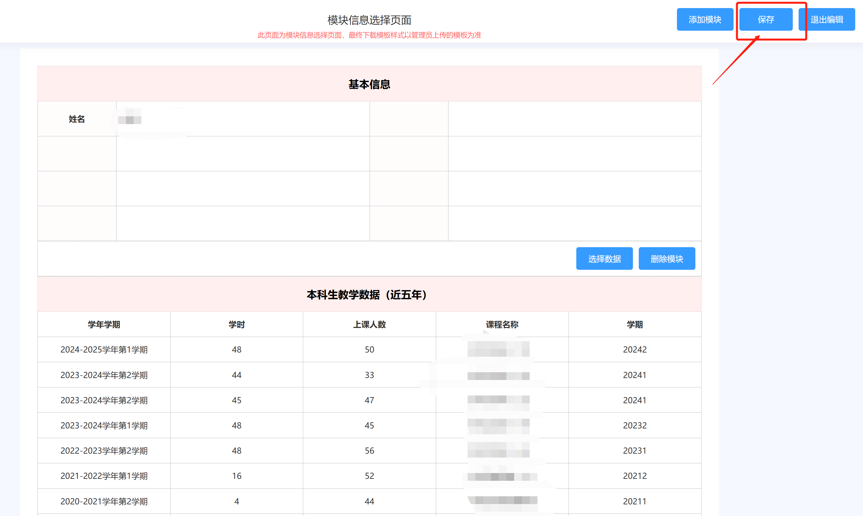

# 任务中心

## 我的办事

在任务中心点击我的办事，可查看进行中的待办任务，点击查看进行处理。

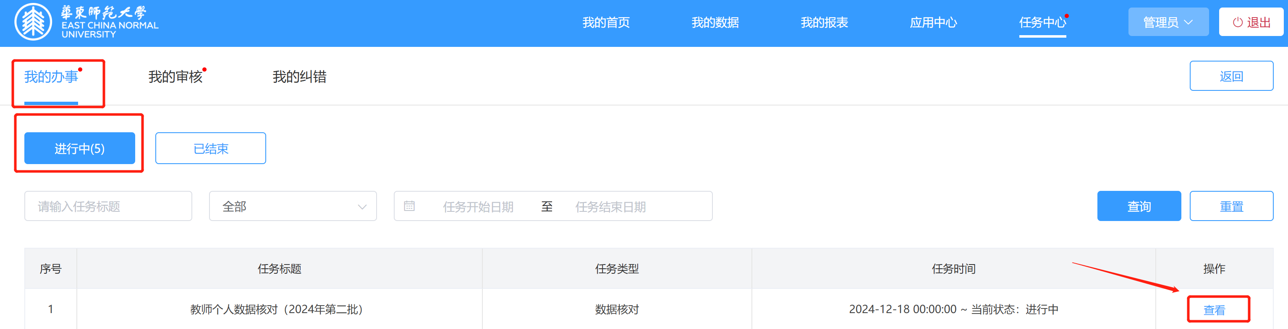

阅读数据核对说明，点击下一步进入数据核对页面。

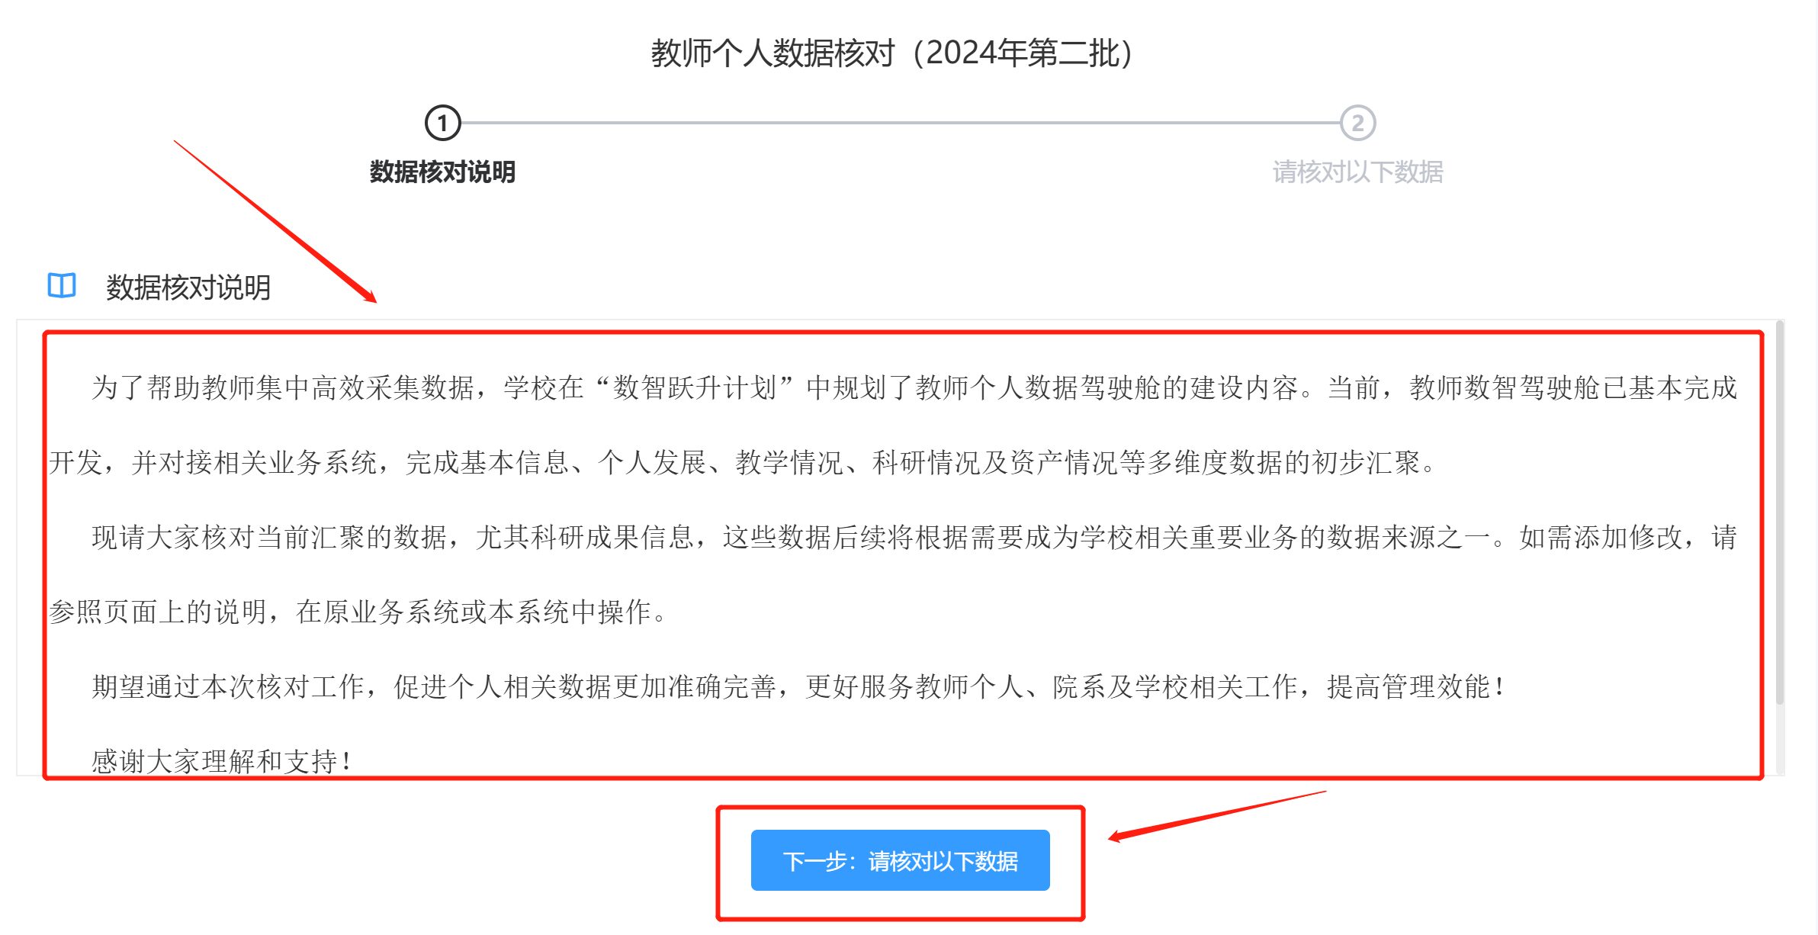

核对相关维度数据，核对完成后点击“提交”按钮。

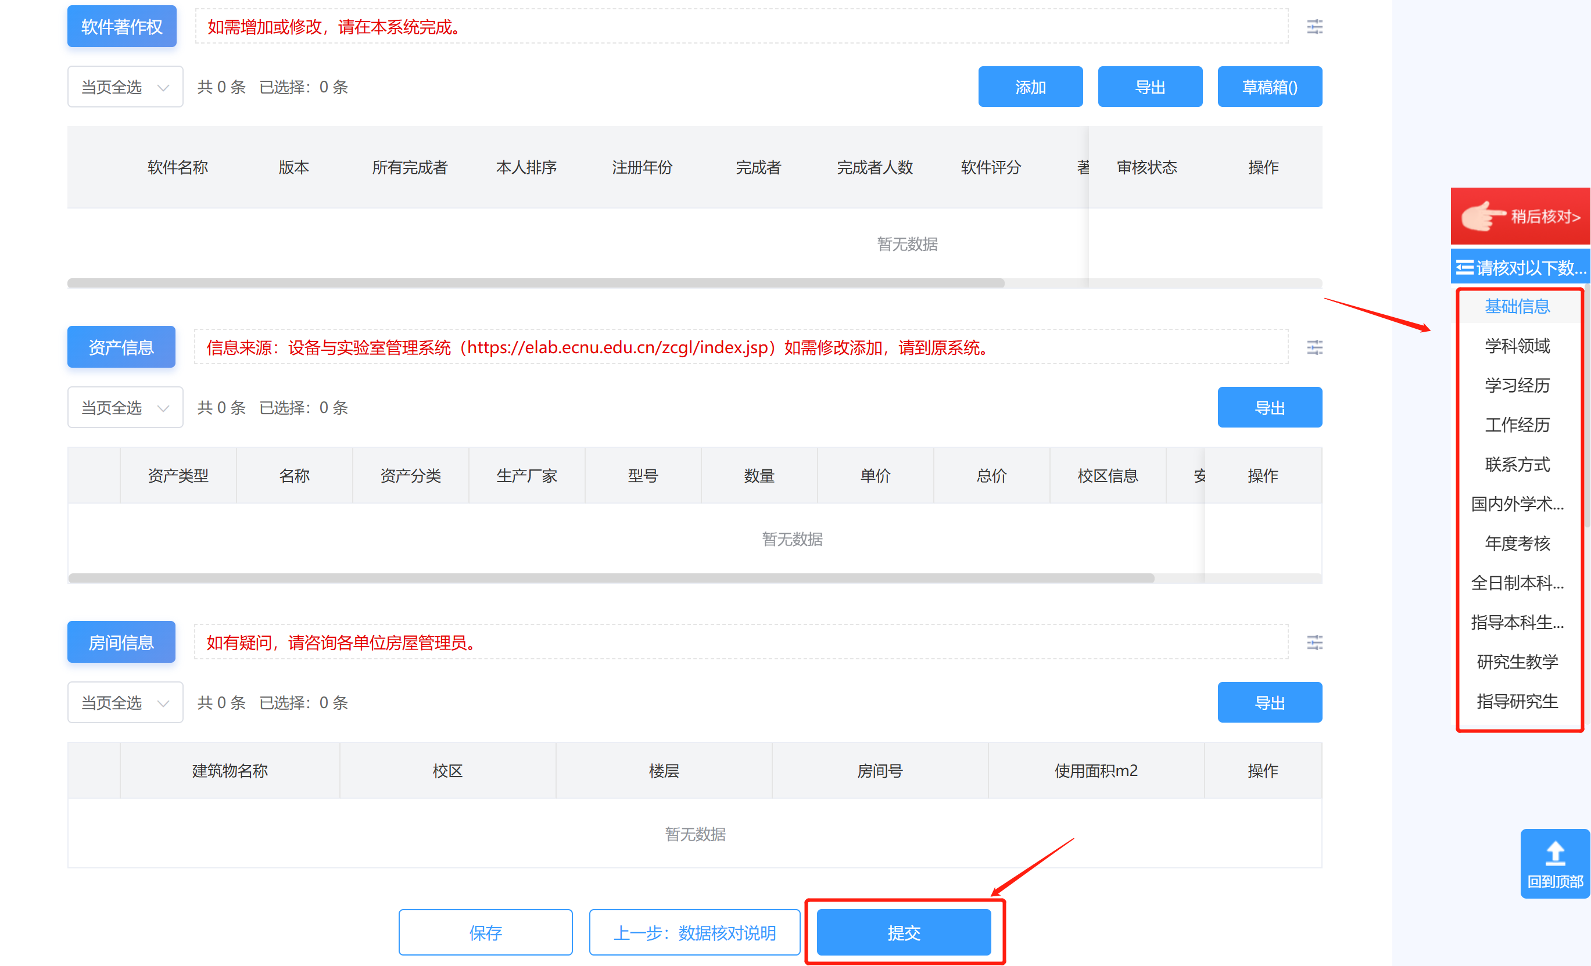

确认数据核对完成后，点击“确定”即可完成数据核对任务。

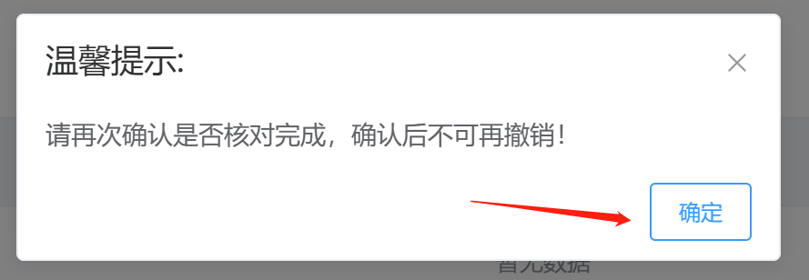

## 我的审核

在我的审核待处理列表中，点击审核按钮。

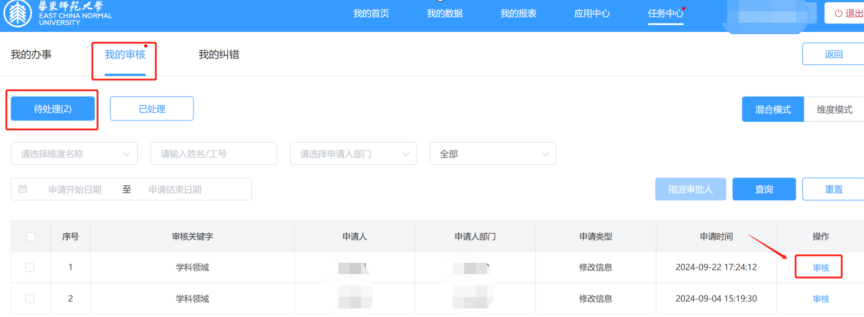

选择处理方式，点击提交按钮。

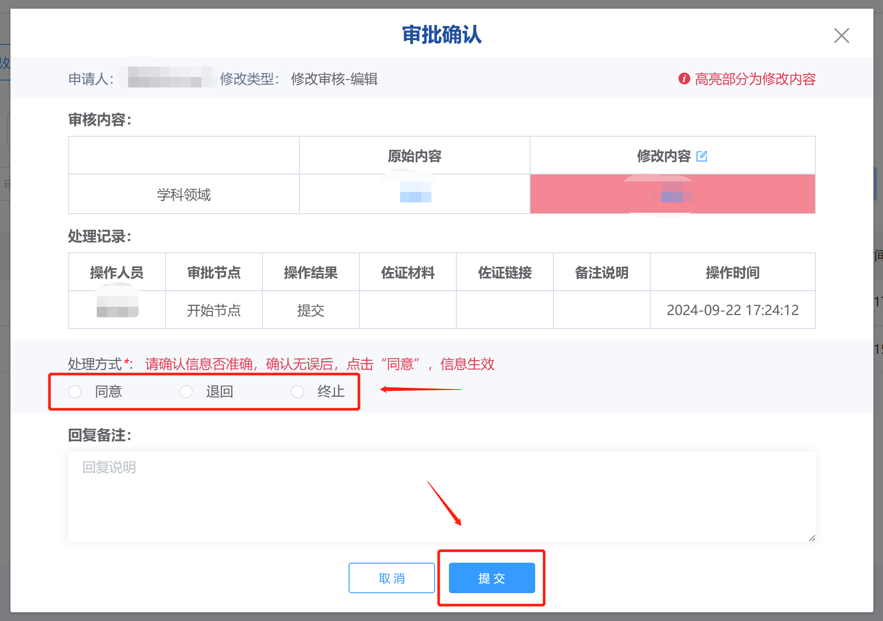

## 我的纠错

在我的纠错列表中，可以查看本人发起的纠错流程进度，可查看详情或者修改撤销。

